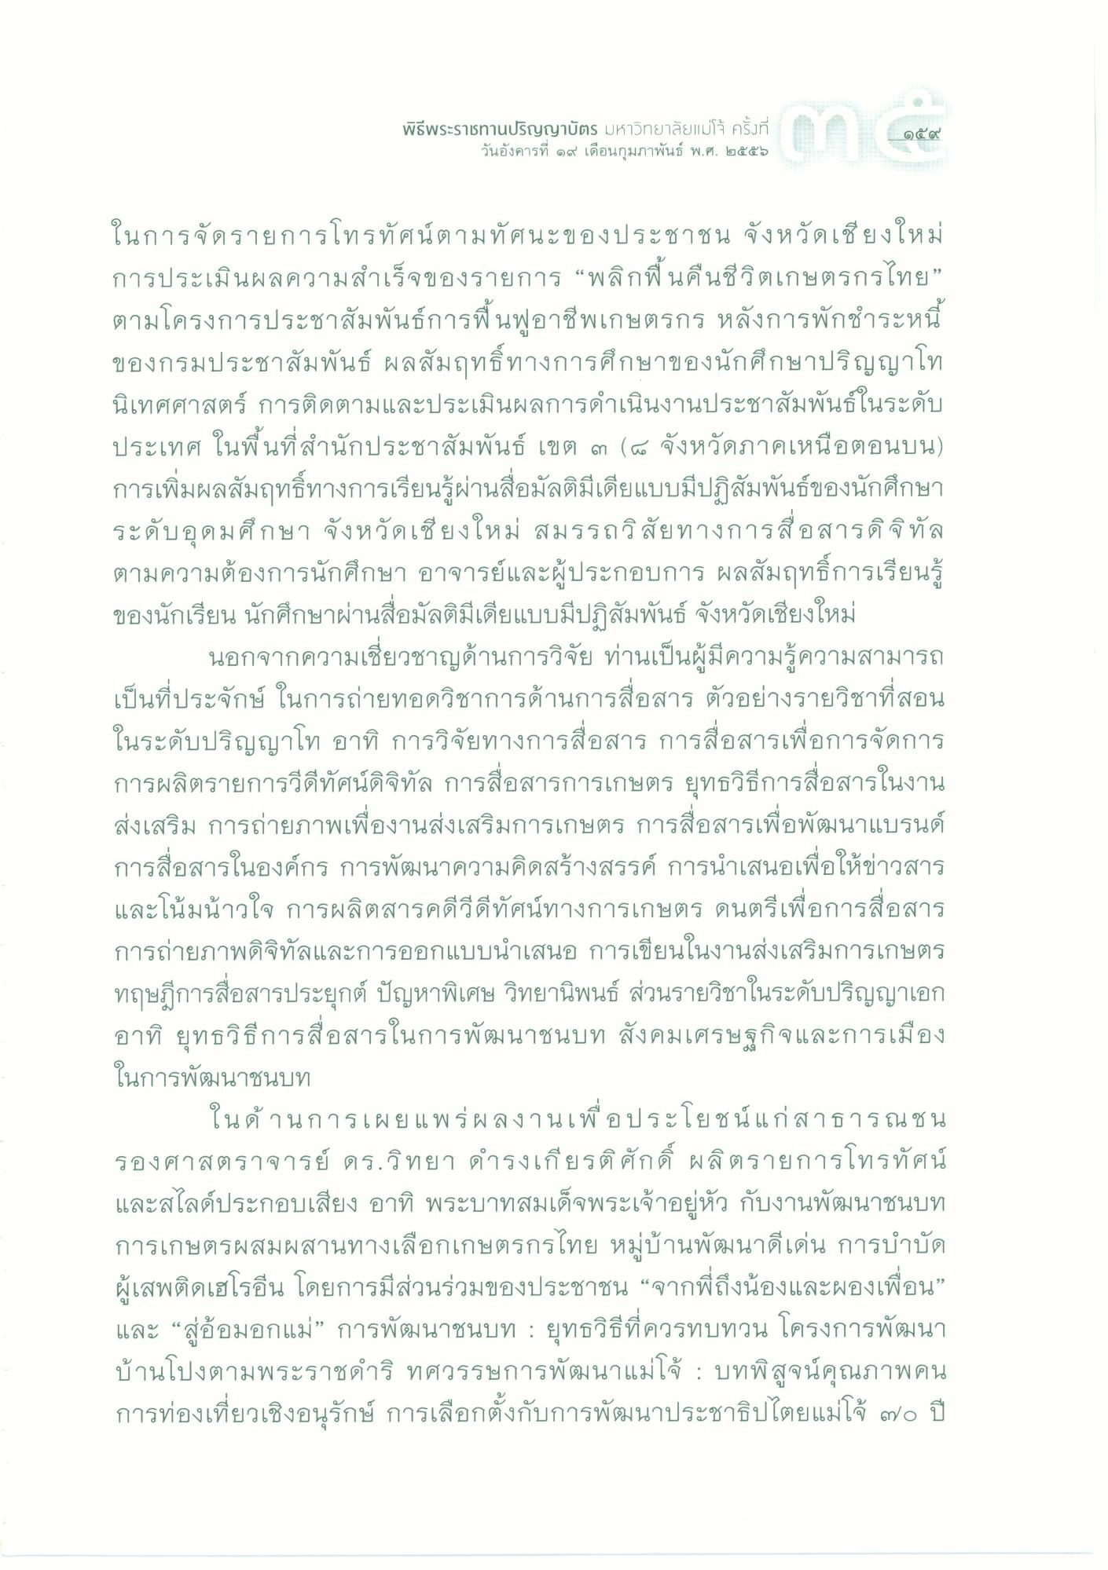
พิธีพระราชทานปริญญาบัตร มหาวิทยาลัยแม่โจ้ ครั้งที่
วันอังคารที่ ๑๙ เดือนกุมภาพันธ์ พ.ศ. ๒๕๕๖
๑๕ ๔
ในการจัดรายการโทรทัศน์ตามทัศนะของประชาชน จังหวัดเชียงใหม่ การประเมินผลความสําเร็จของรายการ “พลิกฟื้นคืนชีวิตเกษตรกรไทย” ตามโครงการประชาสัมพันธ์การฟื้นฟูอาชีพเกษตรกร หลังการพักชําระหนี้ ของกรมประชาสัมพันธ์ ผลสัมฤทธิ์ทางการศึกษาของนักศึกษาปริญญาโท นิเทศศาสตร์ การติดตามและประเมินผลการดําเนินงานประชาสัมพันธ์ในระดับ ประเทศ ในพื้นที่สํานักประชาสัมพันธ์ เขต ๓ (๑๕ จังหวัดภาคเหนือตอนบน) การเพิ่มผลสัมฤทธิ์ทางการเรียนรู้ผ่านสื่อมัลติมีเดียแบบมีปฏิสัมพันธ์ของนักศึกษา ระดับอุดมศึกษา จังหวัดเชียงใหม่ สมรรถวิสัยทางการสื่อสารดิจิทัล ตามความต้องการนักศึกษา อาจารย์และผู้ประกอบการ ผลสัมฤทธิ์การเรียนรู้ ของนักเรียน นักศึกษาผ่านสื่อมัลติมีเดียแบบมีปฏิสัมพันธ์ จังหวัดเชียงใหม่
นอกจากความเชี่ยวชาญด้านการวิจัย ท่านเป็นผู้มีความรู้ความสามารถ เป็นที่ประจักษ์ ในการถ่ายทอดวิชาการด้านการสื่อสาร ตัวอย่างรายวิชาที่สอน ในระดับปริญญาโท อาทิ การวิจัยทางการสื่อสาร การสื่อสารเพื่อการจัดการ การผลิตรายการวีดีทัศน์ดิจิทัล การสื่อสารการเกษตร ยุทธวิธีการสื่อสารในงาน ส่งเสริม การถ่ายภาพเพื่องานส่งเสริมการเกษตร การสื่อสารเพื่อพัฒนาแบรนด์ การสื่อสารในองค์กร การพัฒนาความคิดสร้างสรรค์ การนําเสนอเพื่อให้ข่าวสาร และโน้มน้าวใจ การผลิตสารคดีวีดีทัศน์ทางการเกษตร ดนตรีเพื่อการสื่อสาร การถ่ายภาพดิจิทัลและการออกแบบนําเสนอ การเขียนในงานส่งเสริมการเกษตร ทฤษฎีการสื่อสารประยุกต์ ปัญหาพิเศษ วิทยานิพนธ์ ส่วนรายวิชาในระดับปริญญาเอก อาทิ ยุทธวิธีการสื่อสารในการพัฒนาชนบท สังคมเศรษฐกิจและการเมือง ในการพัฒนาชนบท
ในด้ านการเผยแพร่ผลงานเพื่อประโยชน์แก่สาธารณชน รองศาสตราจารย์ ดร.วิทยา ดํารงเกียรติ ศักดิ์ ผลิตรายการโทรทัศน์ และสไลด์ประกอบเสียง อาทิ พระบาทสมเด็จพระเจ้าอยู่หัว กับงานพัฒนาชนบท การเกษตรผสมผสานทางเลือกเกษตรกรไทย หมู่บ้านพัฒนาดีเด่น การบําบัด ผู้เสพติดเฮโรอีน โดยการมีส่วนร่วมของประชาชน “จากพี่ถึงน้องและผองเพื่อน” และ “สู่อ้อมอกแม่” การพัฒนาชนบท : ยุทธวิธีที่ควรทบทวน โครงการพัฒนา บ้านโปงตามพระราชดําริ ทศวรรษการพัฒนาแม่โจ้ : บทพิสูจน์คุณภาพคน การท่องเที่ยวเชิงอนุรักษ์ การเลือกตั้งกับการพัฒนาประชาธิปไตยแม่โจ้ ๗๐ ปี

